《8.3摩擦力》

【知识点一 摩擦力】
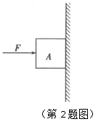
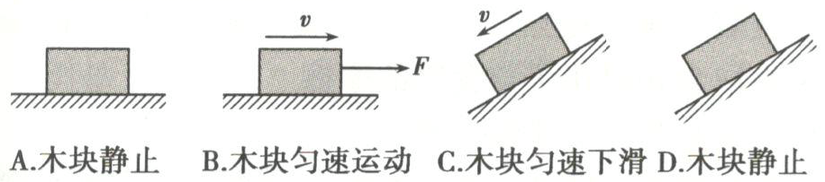
- 如图所示的四种情况，木块一定不受摩擦力的是（ ）
- 如右上图所示，物体重5N，一人用20N的力将它压在竖直墙上，
物体处于静止状态。这时物体受到的摩擦力大小为______N，方向是__________。
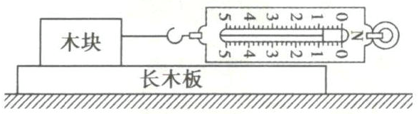
- 如图，用弹簧测力计水平拉着木块在长木板上做匀速直线运动，此时木块受到的摩擦力为______N。在不同水平面上用弹簧测力计水平拉着同一木块做匀速直线运动，可探究木块的______的关系（选填序号）。
①滑动摩擦力的大小与接触面的粗糙程度；
②滑动摩擦力的大小与压力大小。
【知识点二 摩擦的利用与防止】
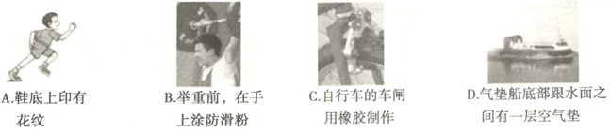
- 如图的各种做法，属于减小摩擦的是（ ）
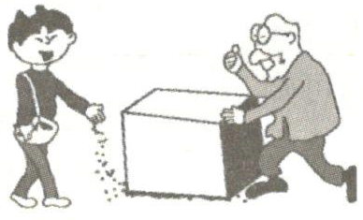
- 如图所示，爷爷推箱子感到吃力。聪明的芳芳在爷爷推的箱子下面撒一些圆形的砂子后，爷爷感觉轻松多了。这是因为压力一定时，滚动摩擦比滚动摩擦要______（选填“大”或“小”）得多。

【能力提升精练】
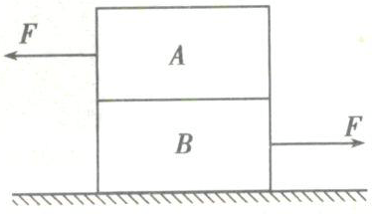
- 如图所示，A、B两个物体叠放在水平面上，同时有F＝2N的两个水平力分别作用于A、B两物体上，使A、B两个物体处于静止状态，下列分析正确的是（ ）
A.A和B之间摩擦力为0
B.地面对B的摩擦力为0
C.地面对B的摩擦力为2N，方向水平向左
D.地面对B的摩擦力为2N，方向水平向右
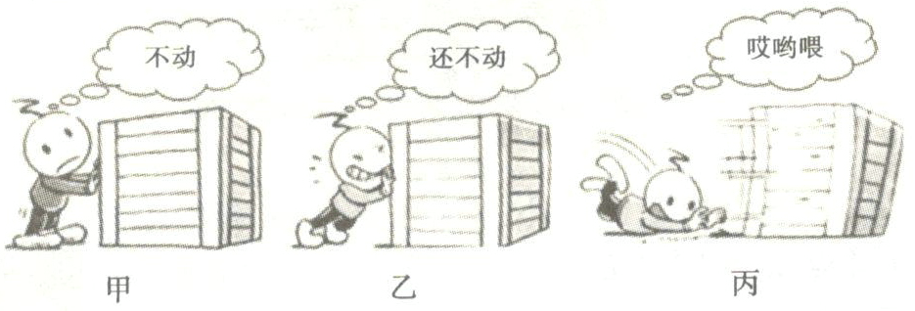
- 小明观察如图的漫画，总结了四个观点，错误的是（ ）
A.甲图此刻人对箱子的推力等于箱子受到的摩擦力
B.乙图此刻箱子受到的摩擦力等于甲图此刻箱子受到的摩擦力
C.图丙此刻人对箱子的推力大于箱子受到的摩擦力
D.丙图箱子在同一水平面上滑动时受到的摩擦力大小不变
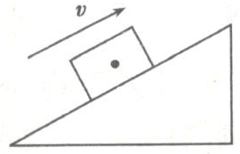
- 请在图中画出沿斜面向上运动的物体受到的摩擦力f的示意图。
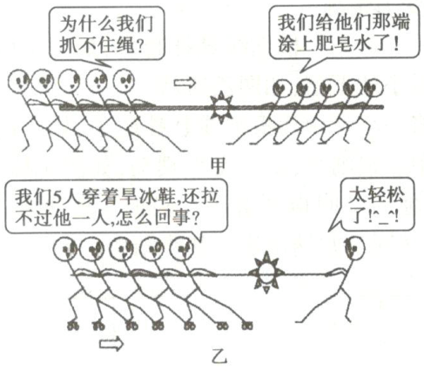
- 试着用摩擦的物理知识来解释如图所示漫画《不公平的拔河》中左侧同学们的疑问。

【中考模拟演练】

- 在下列事物中，属于有害摩擦的是（ ）
A.夹取食物时筷子与食物的摩擦 B.走路时鞋子与地面的摩擦
C.机器转动时转轴受到的摩擦 D.爬竿时手与竿的摩擦
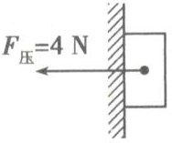
- 如右图，小明用4N的力把重2N的粉笔擦压在竖直黑板上静止，压力方向
沿水平方向向左。此过程粉笔擦羊毛面和黑板接触，羊毛面比背面木壳
粗糙。下列说法正确的是（ ）
A.黑板对粉笔擦的摩擦力为4N
B.压力保持不变，若木壳掉一小块，则黑板对粉笔擦的摩擦力不变
C.改用木壳与黑板接触，其他条件不变，则黑板对粉笔擦的摩擦力将减小
D.若压力增大到6N，黑板对粉笔擦的摩擦力不变
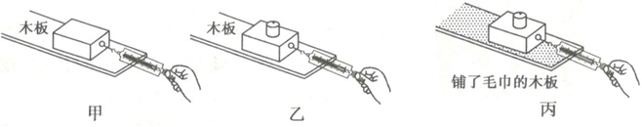
- 在探究“影响滑动摩擦力大小的因素”的实验中，小吴有如下猜想：
A.滑动摩擦力大小与接触面的粗糙程度有关；
B.滑动摩擦力大小与压力大小有关。
为此，小吴进行了如图所示实验。
⑴在实验过程中，需用弹簧测力计水平拉动木块做______运动，根据二力平衡的知识可知，滑动摩擦力大小______（选填“＞”“＝”或“＜”）拉力大小。
⑵比较图甲和图乙，可验证猜想B正确，并可得到结论：________________________________________。
⑶在实验中还发现，按照图甲的方式匀速快拉或慢拉木块，弹簧测力计的示数都相同，说明滑动摩擦力的大小与速度大小无关；测量时，如果不小心使弹簧测力计向右上方倾斜，则木块受到的滑动摩擦力会______（选填“变大”“变小”或“不变”）。
⑷实验中，如果弹簧测力计的示数不稳定，可能的原因是________________________________________。
【经典试题演练】
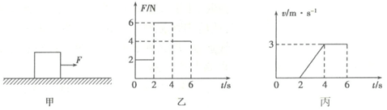
- 如图甲所示，放在粗糙程度不变的水平地面上的物体，用方向不变的力F向右推物体，推力F的大小随时间的变化关系如图乙所示，物体的运动速度随时间的变化关系如图丙所示。则在t=1s时，物体受到的摩擦力为______N；在t=3s时，物体受到的摩擦力为______N。
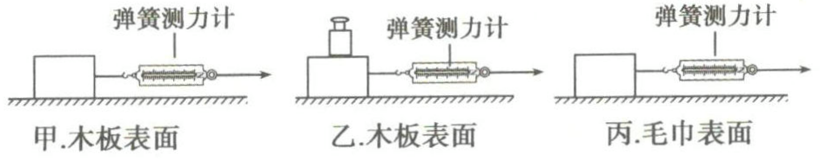
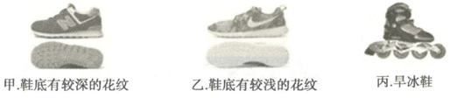
- 某班级同学为了帮助体委解决参加学校拔河比赛的组队问题，做了如图所示的“探究影响滑动摩擦力大小因素”的实验：
①分析总结：实验现象表明在拔河比赛中可以通过______接触面的粗糙程度和______来增大人与地面的摩擦力，使班级赢得比赛。
②科学决策：组队时在班级选体重______的同学参加比赛，同时在比赛时穿下图中的______（填“甲”、“乙”或“丙”）种鞋。
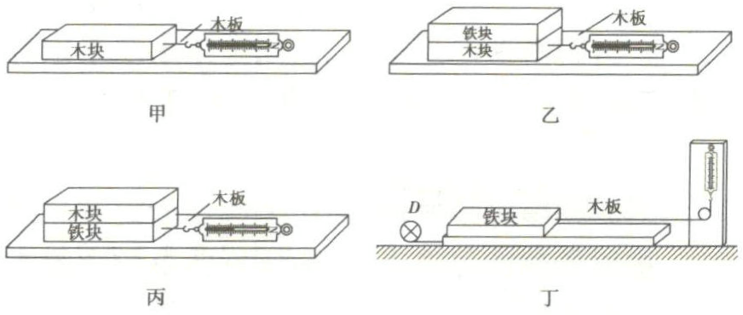
- 下图所示的是小明同学“探究影响滑动摩擦力大小的因素”的实验，铁块和木块的大小和形状完全相同。
⑴实验时，小明同学先在竖直方向上对弹簧测力计调零，然后用弹簧测力计拉着物体沿水平方向做匀速直线运动，那么弹簧测力计的示数与实际摩擦力相比是偏大还是偏小？
⑵分析比较甲、乙两图弹簧测力计示数，得到的结论是什么？
⑶图乙、丙所示的实验过程，探究的问题是什么？
⑷图丁是小红同学对实验方案的改进，D是一个电动装置，可带动木板匀速运动，请你指出小红同学方案的优点。

【核心素养全练】
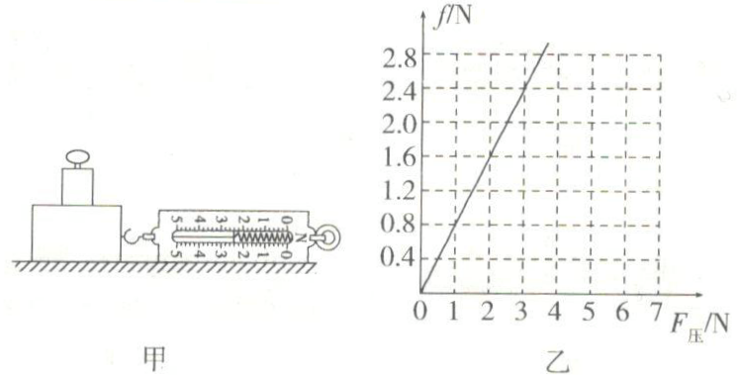
- 同学们利用如图甲所示的实验装置，测量物体所受的滑动摩擦力。
⑴实验中，应在水平方向拉着木块做______直线运动；根据______得出滑动摩擦力大小等于拉力大小，即等于弹簧测力计示数。
⑵“创新”小组在同一木板上，测量了不同压力下滑动摩擦力的大小，并根据测量数据作出了如图乙所示的图象，分析图象可以得出的结论是____________________________________。
⑶“牛顿”小组在桌面上也做了同样的实验，记录实验数据如表，请你根据表格中的数据，在图乙中描点作出图象。对比分析两组图象你的新发现是____________________。
次数 | 1 | 2 | 3 | 4 | 5 | 6
F_{压}/N | 2.0 | 3.0 | 4.0 | 5.0 | 6.0 | 7.0
f/N | 0.8 | 1.3 | 1.6 | 1.9 | 2.4 | 2.8
- 在冰壶比赛中，为了取得更好的成绩，冰壶运动员都会用力用硬毛刷擦拭冰面（如图所示）。小明同学在学习摩擦力的知识后，他认为：冰面原本很平整、光滑，用力用硬毛刷擦拭冰面只能使冰面变得粗糙，从而使冰壶所受的摩擦力会增大，冰壶会运动得更近一些。请你根据所学的知识，设计一个实验方案证明小明的观点是否正确。
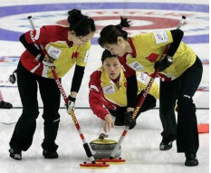

§§§§§§§§§§§§§§§§§§§§§§§§§§§§§§§§§§§§§§§§§§§§§§§§§§§§§§§§§§§§§§§§§§§§§§§§§§§§§§§§§§§§§§§§
【参考答案】
- A 水平面上静止的木块不运动，也没有运动趋势，故不受摩擦力。
- 5 竖直向上
【解析】 用20N的水平力把重5N的物体紧压在竖直墙壁上，处于静止状态，竖直方向上受到的重力和摩擦力是一对平衡力，故摩擦力f=G=5N,方向是竖直向上。
- 0.8 ①
【解析】 由图可知，弹簧测力计的分度值是0.2N，其示数为0.8N。在不同水平面上用弹簧测力计水平拉着同一木块做匀速直线运动，木块对水平面的压力相同，改变了接触面的粗糙程度，可以探究滑动摩擦力的大小 接触面粗糙程度的关系，故①正确。
- D “鞋底上印有花纹”、“举重前，在手上涂防滑粉”、“自行车的车闸用橡胶制作”，三种做法均是在压力一定时，通过增大接触面的粗糙程度来增大摩擦力，故A、B、C选项均不符合题意；气垫船底部跟水面之间有一层空气垫，是通过使接触面分离来减小摩擦力，故D选项符合题意。
- 小
【解析】 当压力一定时，滑动摩擦力比滑动摩擦力小得多。
- B 对A分析，A在水平方向上受水平向左的拉力F和B对A向右的摩擦力，因为A处于静止状态，受到的这两个力是平衡力，大小相等，所以f₁=F=2N,故A错误；把A、B看成一个整体，处于静止状态，受到平衡力的作用，在水平方向上受向左的拉力F和向右的拉力F，由于两个拉力大小相等，所以整体在水平方向上只受两个拉力，地面对B没有摩擦力，故B正确，C、D错误。
- BC 甲图中人用水平推力推箱子，但没有推动，即此时箱子处于平衡状态，此时所受的推力和摩擦力是一对平衡力，这两个力大小相等，故A选项正确；乙图中表示人用更大的推力，但箱子仍然没有推动，即仍处于平衡状态，所受的推力和摩擦力是一对平衡力，这两个力大小相等，此刻箱子受到的摩擦力大于甲图此刻箱子受到的摩擦力，故B选项错误；丙图中表示箱子在水平地面上已运动起来，但人已经摔倒，不再对箱子施加推力，故C选项错误；丙图中箱子在水平地面上运动，由于箱子和水平地面没有改变，所以受到的摩擦力大小不变，故D选项正确。
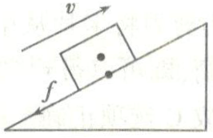
- 如图所示
【解析】物体在斜面上沿斜面向上运动，所以受沿斜面向下的摩擦力，作用点在物体下端与斜面接触处，作用点也可画在物体的重心上。
- 涂上肥皂水，减小了图甲中左侧同学与绳子间接触面的粗糙程度，从而减小了左侧同学与绳子间的摩擦，故他们抓不住绳子；穿上旱冰鞋，图乙中左侧与地面的摩擦为滚动摩擦，且该滚动摩擦小于右侧一个同学与地面间的摩擦，故左侧同学拉不过右侧的同学。
- C 机器转轴上的摩擦是有害的，对轴有磨损作用，故C选项符合题意
- D 粉笔擦被压在竖直黑板上静止，在竖直方向上，重力与摩擦力平衡f=G=2N，故A错误；压力保持不变，若木壳摔掉一小块，则粉笔擦质量减小，重力减小，在竖直方向上，重力与摩擦力平衡，则黑板对粉笔擦的f′＝G′＜G，摩擦力变小，故B错误；改用木壳与黑板接触，或增大压力时，粉笔擦依然静止，在竖直方向上，重力依然与摩擦力平衡，摩擦力玉米糁，故C错误，D正确。
- ⑴匀速直线 ＝
⑵接触面粗糙程度一定时，压力越大，摩擦力越大
⑶变小
⑷没有拉动木块做匀速直线运动
【解析】 ⑴用弹簧测力计水平拉动木块做匀速直线运动时，拉力与摩擦力是一对平衡力，根据二力平衡条件可得出二者大小相等；⑵由图甲、乙可知，接触面粗糙程度相同，压力不同，弹簧测力计的示数不同即受到的摩擦力不同，可验证猜想B，可得结论：接触面粗糙程度一定时，压力越大，摩擦力越大；⑶测量时，如果不小心使弹簧测力计向右上方倾斜，则木块对支持面的压力变小，根据影响滑动摩擦力大小的因素，可知受到的滑动摩擦力会变小；⑷实验过程中弹簧测力计示数不稳定，可能是没有拉动木块做匀速直线运动。
- 2 4
【解析】 由乙、丙图可知，1～2s内，F＝2N，物体静止，所以根据二力平衡，f=F=2N;2～4s内，F＝6N，物体加速运动，则F＞f；4～6s内，F＝4N，物体匀速运动，则F＝F＝4N。物体运动后由于滑动摩擦力大小与压力和接触面粗糙程度有关，且压力和接触面粗糙程度不变，所以2～6s内f＝4N。
- ①增大 压力 ②大 甲
【解析】 ①实验现象说明，滑动摩擦力跟压力大小和接触面粗糙程度有关，压力越大，接触面越粗糙，摩擦力越大，所以在拔河比赛中可以通过增大接触面的粗糙程度和压力来增大人与地面的摩擦力，使班级赢得比赛；②根据生活经验可知，压力越大，摩擦力越大，所以组队时，在班上选体重大的同学参加比赛；鞋底越粗糙摩擦力越大，所以拔河脚要穿鞋底有较深花纹的鞋，故选甲。
- ⑴偏小
⑵接触面粗糙程度相同时，压力越大，滑动摩擦力越大
⑶在压力相同时滑动摩擦力与接触面粗糙程度的关系
⑷弹簧测力计读数较稳定，方便准确读数，且易于保持长木板做匀速直线运动
【解析】⑴当物体保持静止或做匀速直线运动时受平衡力，此时滑动摩擦力等于测力计的拉力；因为弹簧自身重力的作用，所以当在竖直方向上对弹簧测力计调零后，再在水平方向上测拉力的大小，指针的位置会有一定的回缩，使所测出的摩擦力大小小于实际摩擦力的大小；⑵甲、乙两图，接触面粗糙程度相同，乙图对水平面的压力大，滑动摩擦力大。所以在接触面粗糙程度一定时，压力越大，滑动摩擦力越大；⑶图乙、丙中铁块和木块叠在一起，对水平面的压力相同，接触面的粗糙程度不同，是探究在协相同时滑动摩擦力与接触面粗糙程度的关系；⑷D是电动装置，电动机匀速转动这样可保证弹簧测力计读数较稳定，方便准确读数，且易于保持长木板做匀速直线运动。
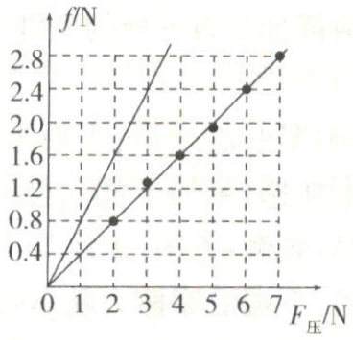
- ⑴匀速 二力平衡
⑵同一木板上，滑动摩擦力的大小与压力的大小成正比
⑶如图所示 木板和桌面的粗糙程度不同（开放性试题，答案合理即可）
【解析】本题重点考查了对实验原理理解、表格与图象等数据的处理分析能力。⑴实验中，应在水平方向拉着木块做匀速直线运动；根据二力平衡得出滑动摩擦力大小等于拉力大小，即等于弹簧测力计示数。⑵分析图象可知，在同一木板上进行实验，压力越大，而测力计的示数较大，说明受到的摩擦力较大，且成正比，故可以得出的结论是同一木板，滑动摩擦力的大小与压力的大小成正比。⑶根据“牛顿”小组的实验数据在图象中对应描点然后连线即可得到图象。对比分析两组图象可发现：压力相同时，滑动摩擦力不同，故可得结论：木板和桌面的粗糙程度不同。
- 在冰壶场地做2次实验，每次保证冰壶的出手速度相等。第一次不擦冰，记录冰壶的运动距离s₁；第二次用刷子在冰壶的前方用力擦冰，记录冰壶的运动距离s₂。若s₁>s₂，说明他的观点正确，若s₁<s₂，则证明他的观点不正确。
【解析】 本题主要考查了实验设计和实验论证能力。设计关键是掌握摩擦力大小的影响因素，并利用控制变量法设计实验。

